Normaal waarschijnlijkheidspapier genereren

Type applet
Gesloten
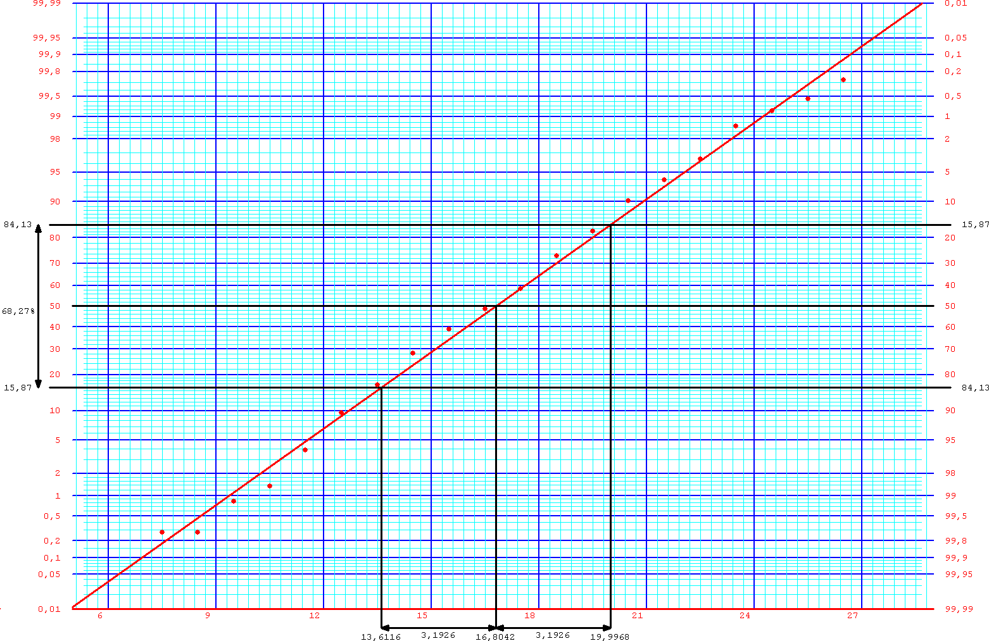

Opstarten
Nieuwe figuur, statistiek.

Parameters
mu = verwachtingswaarde van het normale model
sigma = standaarddeviatie (=spreiding) van het normale model

Omschrijving
De waarde van mu en sigma kunnen worden aangepast door de witte invoervelden in te vullen, of met de handjes de waarde erboven te wijzigen.
Hierna kan de cumulatieve lijn worden opgevraagd. Dit is de grafiek van de kansverdelingsfunctie (gebaseerd op mu en sigma). Deze grafiek is op dit speciale papier een rechte lijn.

De drie vuistregens ( 68% van de waarnemingsgetallen ligt tussen mu – sigma en mu + sigma, 95% tussen mu – 2 sigma en mu + 2 sigma, en 99% tussen mu – 3 sigma en mu + 3 sigma) kunnen getekend worden. Het programma gebruikt exactere waarden dan 65%, 95% en 99%.

Controle
De lijndikte kan per item worden ingesteld door het betreffend aantal schermpixels in te vullen.
Door op het kleurvakje naast de lijndikte te klikken, kan de kleur van de betreffende lijn worden ingesteld.
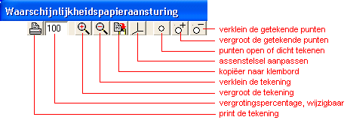
Het applet bestuurt weliswaar de tekening, maar de knopjes op de hoofdknoppenbalk van Geocadabra zijn niet beschikbaar. Het applet heeft een eigen knoppenbalk waarmee de noodzakelijke controle over de tekening kan worden gevoerd:

